- SCX磁性过滤器产品简介

除铁过滤器广泛适用于循环水、颜料、染料、石油化工、制药、食品、塑料等行业，能在液体浆料输送过程中有效的清除铁性杂质，降低产品中的铁离子含量，提高产品的质量。具有体积小、重量轻、安装操作方便等优点。
体输送过程中，液体经过过滤器时，受强力磁棒的磁性作用，浆料中的铁杂质被吸附在磁棒套管上，大大减少液浆中的铁性杂质，保证了下道工序能有效控制铁杂质含量。

二、磁性过滤器的型号标记:
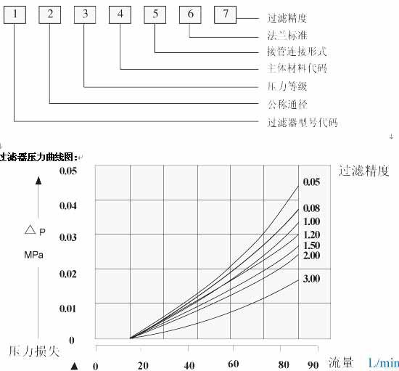

1、主体材质 A3(WCB) H62 304(CF8) 304(CF3) 316(CF8M) 316(CF3M)里
2、过滤芯件材质 304 304L 316 316L (碳钢材质的过滤器，其过滤芯件也是不锈钢)
3、不锈钢钢丝网材质 304 304L 316 316L
4、口径/压力 DN15-600mm(1/2-24”) PN0.6-5.0MPa(150-600Lb)
5、 螺帽螺栓 20# 304 304L 316 316L
6、 密封垫片 丁晴橡胶垫片 聚四氟乙烯垫片 金属缠绕垫片 石墨垫片
7、密封面 突面（RF） 平面 （FF） 凹凸面（MFM） 榫槽面（TG）
8、法兰标准 HG GB HGJ JB ANSI JIS DIN BS NF
9、 连接形式 法兰连接（II） 内螺纹连接（III） 外螺纹连接（IV） 对焊连接（I）
10、设计制造检测标准 HGJ 532-91 GB 150-98
11、工作温度 碳钢: -30℃ ~ +350℃ 不锈钢: -80℃ ~ +480℃
12、外表 碳钢: 防腐油漆 黄铜：本体 不锈钢: 酸洗处理或防腐油漆。

四、主体材料及代号：
标配 材质 代号 选配材质 代号
碳钢 A3 WCB C 不锈钢304L CF3 S2
黄铜 H62 H 不锈钢316 CF8M S3
不锈钢 304 CF8 S1 不锈钢316L CF3M S4

五、连接形式及代号：
连接形式 代号 连接形式 代号
对焊连接 I 外螺纹连接 IV
法兰连接 II 松套连接 V
内螺纹连接 III 卡箍连接 VI

六、法兰标准：
标配法兰 选配法兰
公制：HG 20592-97 1.0Mpa RF 公制：GB HGJ SH JB
英制：ANSI B 1.6 RF 英制：JIS DIN BS NF

七、压力等级：
标配公称压力 选配公称压力
公制： 0.6MPa 公制：1.0- 5.0Mpa
英制： 150Lb 英制：300-600Lb 日标：10-50K

八、磁性过滤器尺寸图（SCX型）

DN | D | L | H
50 | 159 | 460 | 515
80 | 273 | 574 | 658
100 | 377 | 678 | 784
150 | 500 | 916 | 958
200 | 700 | 1120 | 1075
250 | 800 | 1220 | 1150
300 | 1000 | 1424 | 1352

九、维修与保养：
（！）、粗滤过滤器
1、过滤器的核心部位是过滤器芯件，过滤芯由过滤器框和不锈钢钢丝网组成，不锈钢钢丝网属宜损件，需特别保护；
2、当过滤器工作一段时间后，过滤器芯内沉淀了一定的杂质，这时压力降增大，流速会下降，需及时清除过滤器芯内的杂质；
3、清洗杂质时，特别注意过滤芯上的不锈钢钢丝网不能变形或损坏，否则，再装上去的过滤器，过滤后介质的纯度达不到设计要求，压缩机、泵、仪表等设备会遭到破坏；
4、如发现不锈钢钢丝网变形或损坏，需马上更换。
（2）、精密过滤器
1、精密过滤器的核心部位是过滤滤芯，过滤芯由特殊的材料组成，属宜损件，需特别保护；
2、当精密过滤器工作一段时间后，过滤器滤芯拦载了一定量的杂质，这时压力降增大，流速会下降，需及时清除过滤器内的杂质，同时要清洗滤芯；
3、在清除杂质时，特别注意精密滤芯，不得变形或损坏，否则，再装上去的滤芯，过滤后介质的纯度达不到设计要求；
4、某些精密滤芯，不能多次反复使用，如袋式滤芯、聚丙烯滤芯等；
5、如发现滤芯变形或损坏，需马上更换。

